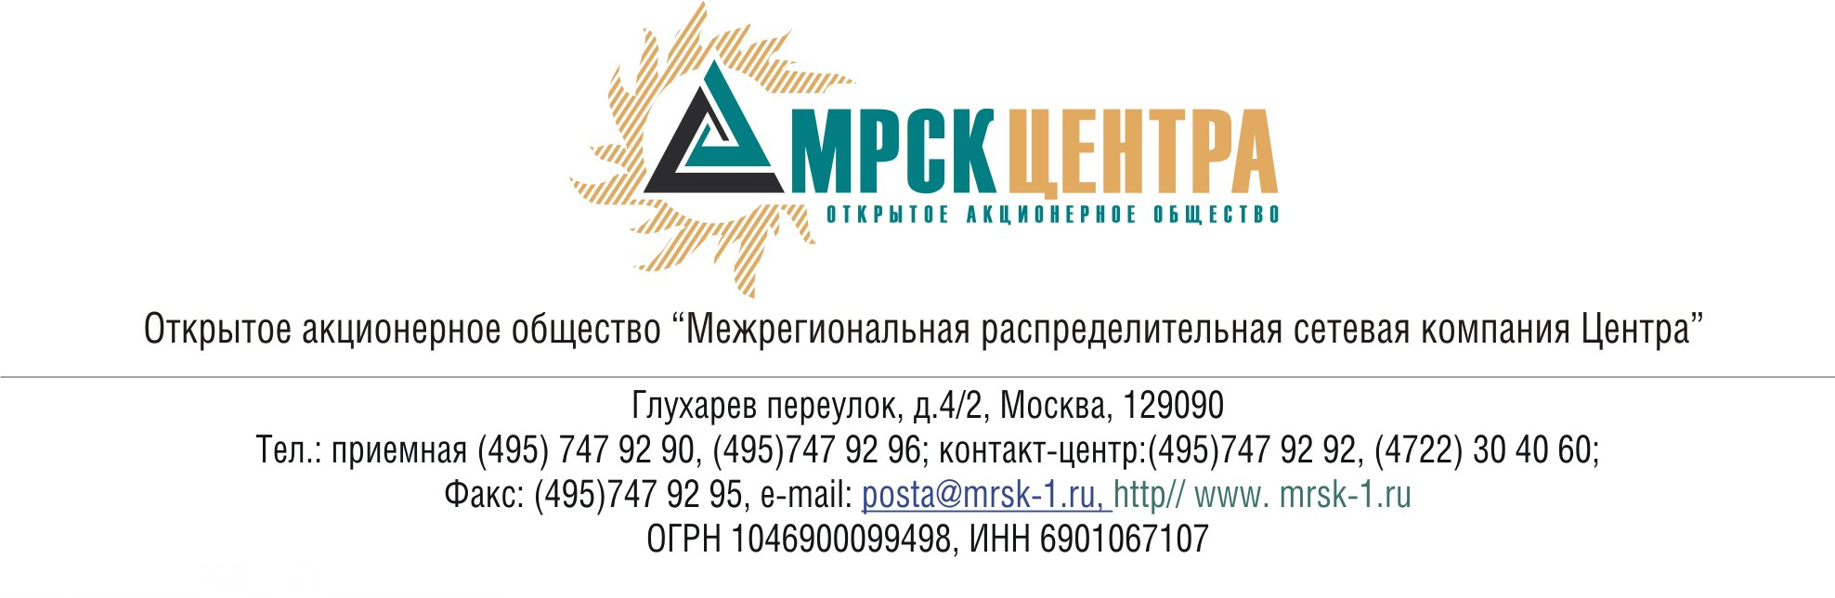
ПРОТОКОЛ
заседания Совета директоров
ОАО «МРСК Центра»
(в форме заочного голосования)

«29» декабря 2008 г. № 23/08
г. Москва

Форма проведения: заочное голосование.
Всего членов Совета директоров 11 человек.
Приняли участие в голосовании: Бранис А.М., Бурнашев Д.А., Демин А.А., Качай А.Р., Клапцов А.В., Кравченко В. М., Макаров Е.Ф., Мисриханов М.Ш. Оклей П.И., Старченко А.Г., Сюткин С.Б.
Не предоставили опросные листы: нет
Кворум: имеется
При составлении протокола учитывалось отсутствие возражений по материалам и проектам решений от ФАС России.
Дата составления протокола: 20.01.2009 г.

ПОВЕСТКА ДНЯ:
- Об утверждении отчета Генерального директора Общества об исполнении Бизнес-плана Общества за 3 квартал 2008 года.
- Об утверждении скорректированного Бизнес-плана ОАО «МРСК Центра» на 2008 год.
- Об утверждении отчета Генерального директора Общества о выполнении Инвестиционной программы за 3 квартал 2008 года.
- Об утверждении скорректированной Инвестиционной программы ОАО «МРСК Центра» на 2008 год.

Вопрос № 1: Об утверждении отчета Генерального директора Общества об исполнении Бизнес-плана Общества за 3 квартал 2008 года.
Решение:
Принять к сведению отчет Генерального директора Общества об исполнении Бизнес-плана Общества за 3 квартал 2008 года согласно приложению № 1 к настоящему решению Совета директоров.
Итоги голосования:
Бранис Александр Маркович - «за»
Бурнашев Дмитрий Александрович - «за»
Демин Андрей Александрович - «за»
Качай Алексей Романович - «за»
Клапцов Алексей Витальевич - «за»
Кравченко Вячеслав Михайлович - «за»
Макаров Евгений Федорович - «за»
Мисриханов Мисрихан Шапиевич - «за»
Оклей Павел Иванович - «за»
Старченко Александр Григорьевич - «за»
Сюткин Сергей Борисович - «за»
Итого:
«ЗА» | - «11»
«ПРОТИВ» | - «0»
«ВОЗДЕРЖАЛИСЬ» | - «0»
Решение принято единогласно.

Вопрос № 2: Об утверждении скорректированного Бизнес-плана ОАО «МРСК Центра» на 2008 год.
Решение:
Утвердить скорректированный Бизнес-план ОАО «МРСК Центра» на 2008 год согласно приложению № 2 к настоящему решению Совета директоров.
Итоги голосования:
Бранис Александр Маркович - «за»
Бурнашев Дмитрий Александрович - «за»
Демин Андрей Александрович - «за»
Качай Алексей Романович - «за»
Клапцов Алексей Витальевич - «за»
Кравченко Вячеслав Михайлович - «за»
Макаров Евгений Федорович - «за»
Мисриханов Мисрихан Шапиевич - «за»
Оклей Павел Иванович - «за»
Старченко Александр Григорьевич - «за»
Сюткин Сергей Борисович - «за»
Итого:
«ЗА» | - «11»
«ПРОТИВ» | - «0»
«ВОЗДЕРЖАЛИСЬ» | - «0»
Решение принято единогласно.

Вопрос № 3: Об утверждении отчета Генерального директора Общества о выполнении Инвестиционной программы за 3 квартал 2008 года.
Решение:
Утвердить отчет Генерального директора Общества о выполнении Инвестиционной программы за 3 квартал 2008 года согласно приложению № 3 к настоящему решению Совета директоров.
Итоги голосования:
Бранис Александр Маркович - «за»
Бурнашев Дмитрий Александрович - «за»
Демин Андрей Александрович - «за»
Качай Алексей Романович - «за»
Клапцов Алексей Витальевич - «за»
Кравченко Вячеслав Михайлович - «за»
Макаров Евгений Федорович - «за»
Мисриханов Мисрихан Шапиевич - «за»
Оклей Павел Иванович - «за»
Старченко Александр Григорьевич - «за»
Сюткин Сергей Борисович - «за»
Итого:
«ЗА» | - «11»
«ПРОТИВ» | - «0»
«ВОЗДЕРЖАЛИСЬ» | - «0»
Решение принято единогласно.

Вопрос № 4: Об утверждении скорректированной Инвестиционной программы ОАО «МРСК Центра» на 2008 год.
Решение:
Утвердить скорректированную Инвестиционную программу ОАО «МРСК Центра» на 2008 год согласно приложению № 4 к настоящему решению Совета директоров.
Итоги голосования:
Бранис Александр Маркович - «за»
Бурнашев Дмитрий Александрович - «за»
Демин Андрей Александрович - «за»
Качай Алексей Романович - «за»
Клапцов Алексей Витальевич - «за»
Кравченко Вячеслав Михайлович - «за»
Макаров Евгений Федорович - «за»
Мисриханов Мисрихан Шапиевич - «за»
Оклей Павел Иванович - «за»
Старченко Александр Григорьевич - «за»
Сюткин Сергей Борисович - «за»
Итого:
«ЗА» | - «11»
«ПРОТИВ» | - «0»
«ВОЗДЕРЖАЛИСЬ» | - «0»
Решение принято единогласно.

Председатель
Совета директоров А.А. Демин

Корпоративный секретарь О.И.Дубова

